Инструкция по быстрой установке роутеров WL-5хх-серии

1. Настройка роутера

- Включить питание WL-5хх.
- Подключить роутер к компьютеру через кабель по одному из LAN-портов
- Установить настройки IP для ПК как IP=192.168.1.х, mask=255.255.255.0, gw=192.168.1.1 (где х – число от 2 до 254):

Пуск – Панель Управления – Сетевые подключения (Start – Control Panel – Network Connections) Выбрать Подключение по локальной сети; нажав правой кнопкой мыши, выбрать Свойства (Local Area Connection – Properties). В открывшемся окне в закладке Общие выбрать Протокол Интернет (TCP/IP). Нажать Свойства (Internet Protocol (TCP/IP) - Properties)
Прописать статический IP-адрес.

- Открыть через браузер интерфейс управления точкой доступа, набрав его IP-адрес (по умолчанию 192.168.1.1) в адресной строке браузера. На появившейся странице нажать Login. В появившейся станице ввести Логин (admin) и Пароль (admin).
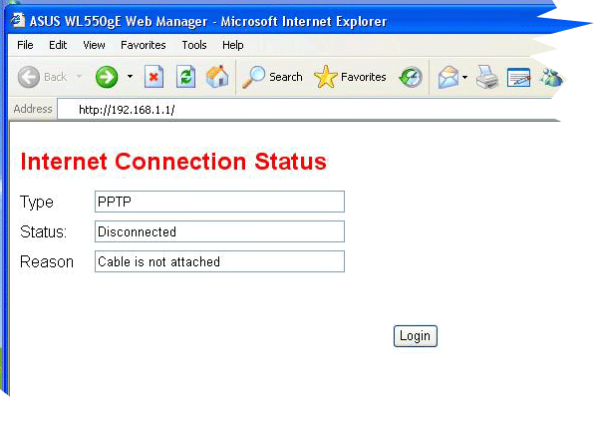

- Запустить Quick Setup. Или на главной странице нажать Next для начала настройки.

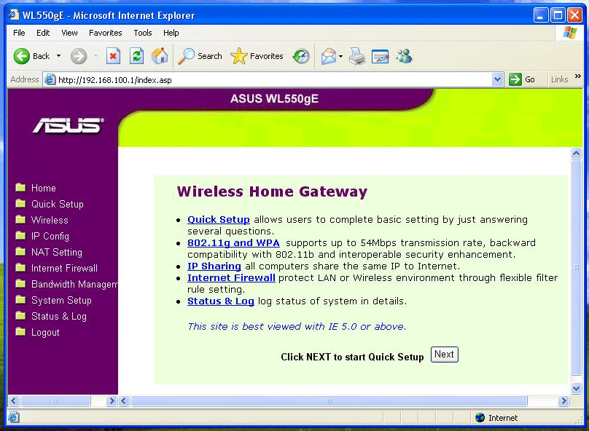

- Выбрать временную зону. Нажать Next.

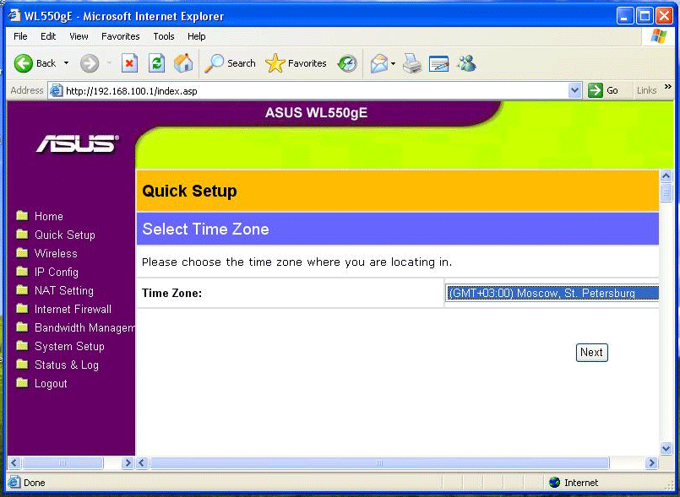

- Выбрать тип соединения в зависимости от выбранного Вами. (В нашем случае было выбрано «Другое соединение с получением автоматического IP-адреса»)
В случае выбора другого типа соединения необходимо на последующих страницах необходимо будет ввести параметры, соответствующие именно выбранному типу подключения к провайдеру.

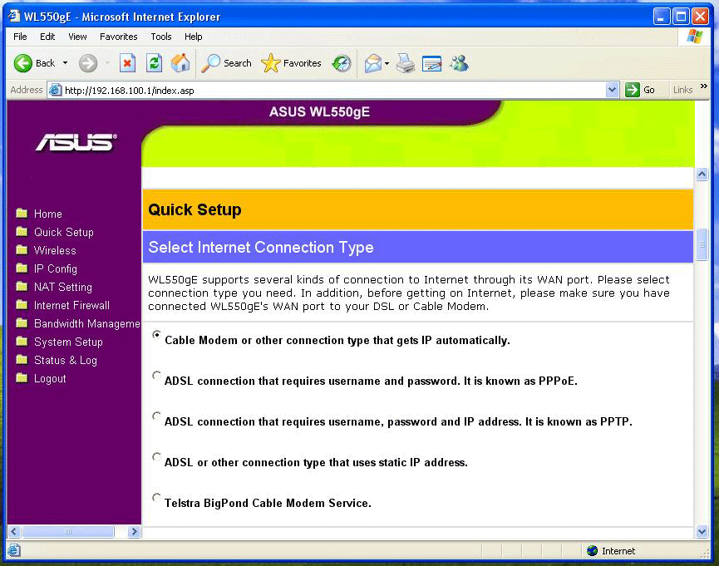

- На следующей странице заполнить только то, что нужно, затем нажать Next:
Host name – имя Вашего компьютера
MAC address – МАК-адрес того адаптера, на который провайдер подключает Интернет (если у провайдера такая система подключения)

- WAN IP Settings – настройка параметров провайдера. При автоматическом получении IP-адреса эти поля неактивны.
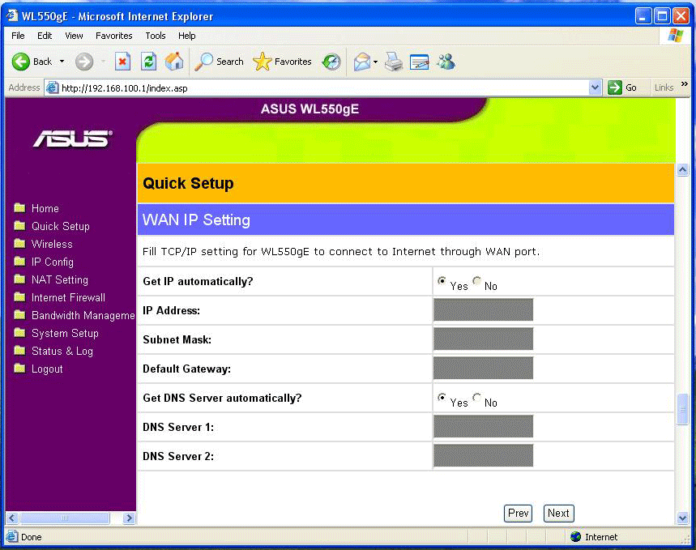

Если есть настройки, которые необходимо ввести в эти поля, то нужно открыть IP Config. В поля WAN ввести IP-адрес, маску подсети и шлюз провайдера, а также, если необходимо, адрес DNS-сервера.
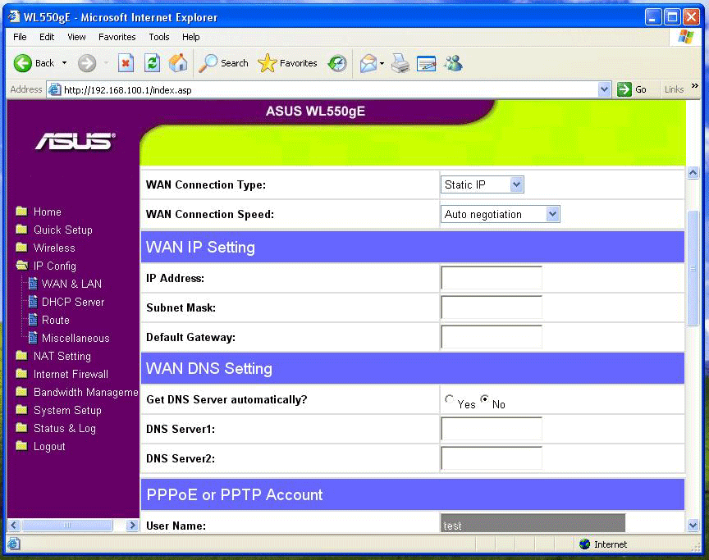

- Создание Wi-Fi сети:
- Ввести название сети (SSID), уровень шифрования (Security Level) первоначально поставить Низкий (Low, без шифрования). После первоначальной настройки сети и проверки ее работоспособности в принципе, настроить шифрование в соответствие с требовании можно в закладке Wireless. Нажать Finish.

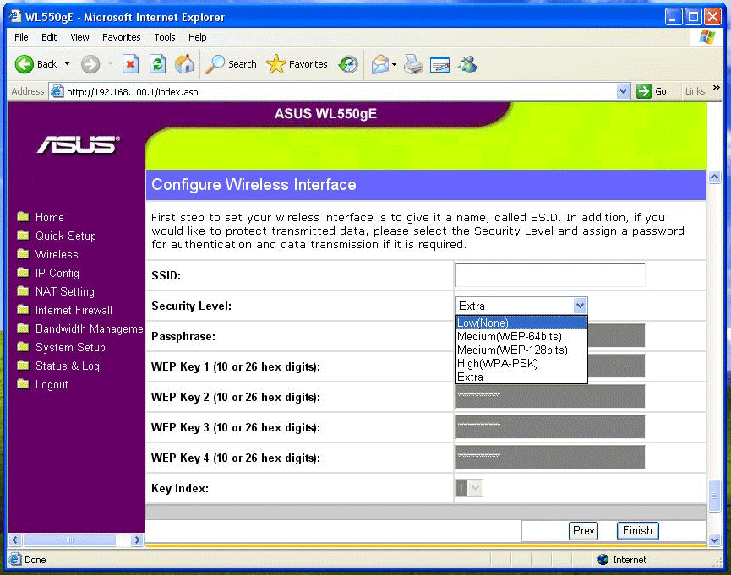

Настройки роутера после этого завершены. Подключите провод от провайдера к порту WAN устройства и проверьте доступ в сеть провайдера/Интернет.

2. Подключение беспроводного адаптера к роутеру.

- Установить беспроводной адаптер и драйвера для него на компьютер.
ВНИМАНИЕ!!! Настоятельно рекомендуется сначала установить утилиту ASUS и только после полного завершения ее установки подключать адаптер (при использовании адаптера ASUS).
- Проверить IP-адрес адаптера. При необходимости прописать его вручную:
- Установить настройки IP для ПК как IP=192.168.1.х, mask=255.255.255.0, gw=192.168.1.1 (где х – число от 3 до 254, так как «2» в данном случае присвоен проводному подключению):

Пуск – Панель Управления – Сетевые подключения (Start – Control Panel – Network Connections) Выбрать Беспроводное подключение; нажав правой кнопкой мыши, выбрать Свойства (Wireless Network Connections – Properties). В открывшемся окне в закладке Общие выбрать Протокол Интернет (TCP/IP). Нажать Свойства (Internet Protocol (TCP/IP) - Properties)
Прописать статический IP-адрес.

Внимание!
Первые три группы цифр адаптера и точки доступа должны совпадать, а четвёртая – отличаться.
В нашем случае адрес точки доступа 192.168.1.1, поэтому адрес адаптера 192.168.1.14 Маска подсети появляется автоматически при нажатии на соответствующую строчку. В данном случае это 255.255.255.0
Также необходимо отметить, что все роутеры имеют встроенный сервер DHCP, который может выдавать адреса подключенным компьютерам автоматически. Настройка статического адреса первоначально позволяет избежать проблем, которые могли бы быть с этим связаны, но после окончания настройки клиенты естественно могут быть переведены на автоматическое получение IP адреса.

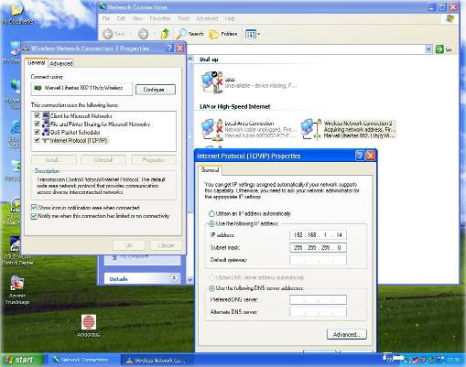

- Нажать ОК – ОК.
- Через Операционную Систему или с помощью специальной утилиты (в зависимости от производителя Вашего адаптера) начать сканирование беспроводных сетей. (В нашем случае это утилита ASUS WLAN Control Center).
- После сканирования отобразится список сетей. Выбрать нужную и нажать Подключиться (при необходимости повторить Поиск)

Внимание!
Если на точке доступа есть шифрование, то появится сообщение «Не удалось подключиться к указанной беспроводной сети из-за несовпадения параметров шифрования. Изменить параметры шифрования?» Нажать Да. В закладке Шифрование заполнить Проверку подлинности сети, шифрование и ключ 1. Нажать Применить
ВСЕ НАСТРОЙКИ ШИФРОВАНИЯ АДАПТЕРА ДОЛЖНЫ СОВПАДАТЬ С НАСТРОЙКАМИ ТОЧКИ ДОСТУПА.

7. Убедиться, что подключение к сети произошло (в Списке сетей на нужной Вам сети должна появиться галочка или слово «Подключено»).

